Новые окна
Все приложения, которые мы используем, используют далеко не одно окно. Однако практические, которые мы писали, все имели одно окно. Тогда встает вопрос – как создать новое окно и отобразить его? Давайте разбираться
Я создам новый пустой проект, где будет только одна кнопка – открыть новое окно. Интерфейс может быть любым, но сейчас, мне нужна какая-то кнопка, при нажатии на которую, будет открываться новое окно
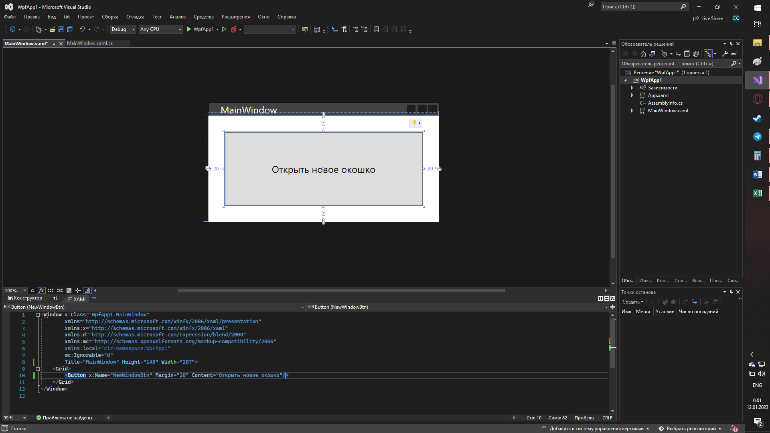
Чтобы у меня открывалось новое окно, мне необходимо его создать. Создать новое окно мы можем также, как раньше создавали новые классы – просто через добавление файла. Нажмем ПКМ по проекту, выберем «Добавить» и выберем «Окно (WPF)»
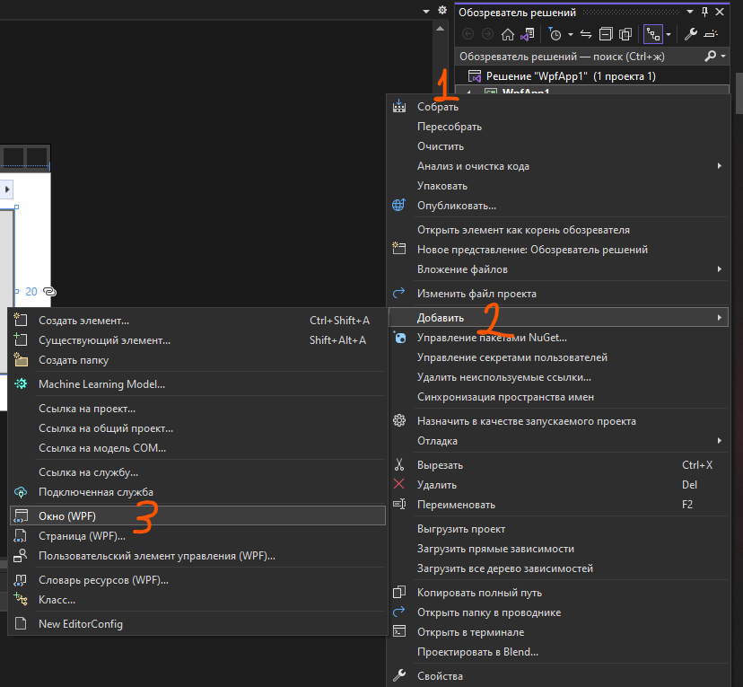
В появившемся окне снова подтвердим, что мы хотим создать окно и дадим ему название. В WPF новые окна принято называть как ____Window
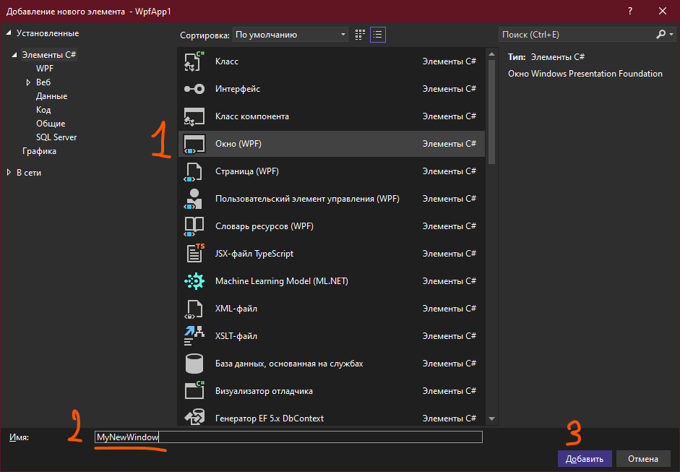
Новое окно имеет всю ту же структуру, что и MainWindow (логично, и то и то – окно) – тот же xaml, тот же xaml.cs и прочее. Здесь мы также можем реализовывать любой интерфейс и любые события, только хранится они уже будут в файле определенного окна (событие окна MyNewWindow.xaml будут хранится в MyNewWindow.xaml.cs, а не в MainWindow.xaml.cs)
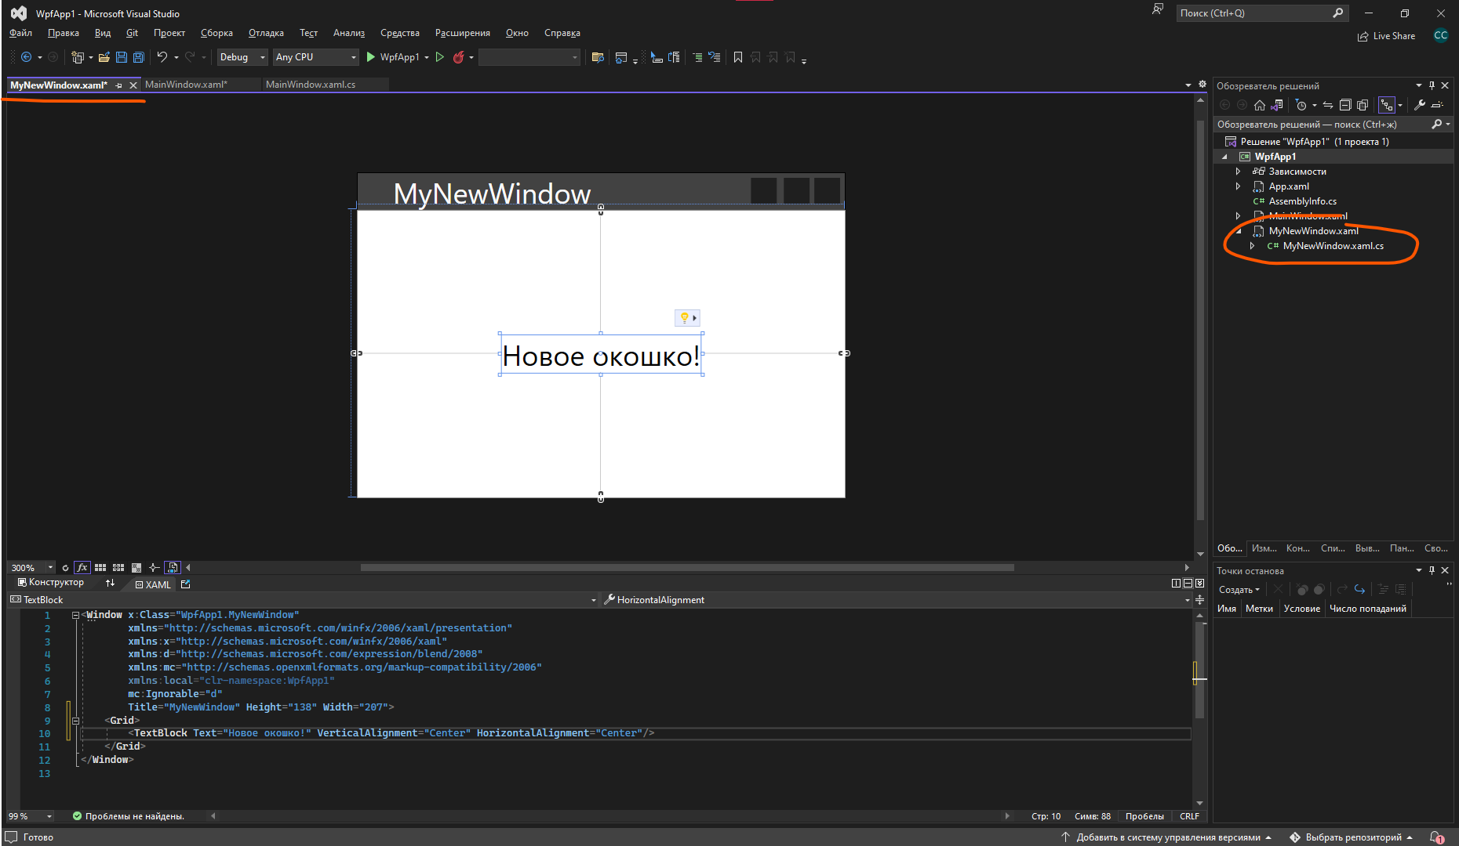
Чтобы открыть это новое окно, его необходимо создать как сложную переменную внутри окна, из которого мы хотим вызвать новое окно. Скажем, я из окна MainWindow по нажатию на кнопку хочу открыть MyNewWindow. Тогда, обработаем событие нажатия на кнопку, и создадим там переменную типа данных MyNewWindow
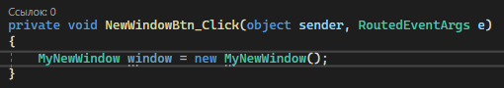
Если я хочу его отобразить, я использую эту переменную window, а именно, скажу показать мне окно – вызову метод Show();
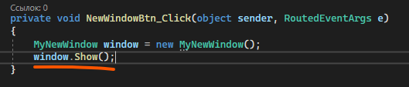
По итогу, у меня отобразится это новое окно
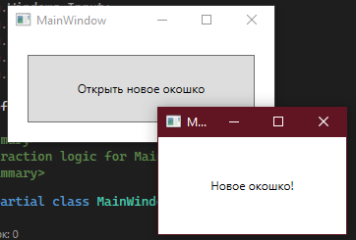
Если я хочу закрыть текущее окно, я напишу this.Close() или просто Close(). Тоже самое я могу проделать для всех классов, которые наследуют класс Window – этот метод хранится внутри родительского класса
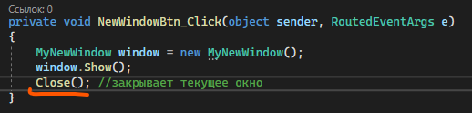
Если я хочу задать значение для какой-то переменной или использовать какой-то элемент интерфейса до того, как открылось окошко (например, изменить текст, или запихнуть в переменную значение), я также буду делать это с помощью переменной window. Например, я дам имя текстовому блоку во втором окне
И создам публичную глобальную переменную (использовать я ее не буду, просто создам, чтобы закинуть туда значение)
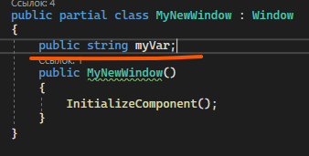
Как я уже сказала, чтобы использовать эти переменные, я обращусь к ним через переменную с моим окном (в моем случае window). Обращусь как window.переменная
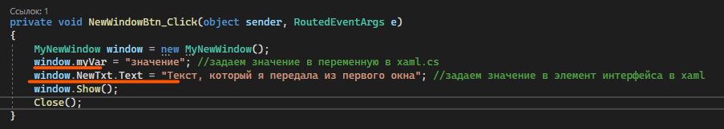
Итого, мы увидим следующее, если откроем наше окошко

Также мы можем передавать значения с помощью конструктора. Мы помним, что по умолчанию у нас есть вот такой вот пустой конструктор, который просто создает окно интерфейса с помощью метода InitializeComponent();
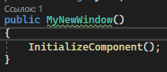
Как и в обычном конструкторе, мы можем задать ему параметры, которые будем передавать при создании переменной
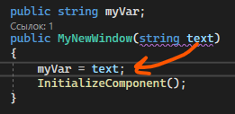
Тогда и объявление переменной window изменится, так как теперь нам нужно в наш конструктор что-то передать
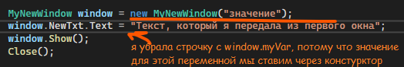
Однако, если мы закроем это новое окно, мы не узнаем, закрылось ли оно или нет. А что, если это новое окно было диалоговым, и нам нужно узнать, какая информация была в окошке, когда оно закрылось, или что выбрал пользователь при закрытии? Тогда нам обязательно знать, когда закрылось окно.
Раз уж мы сказали, что окно подразумевается как диалоговое, тогда и откроем мы его с помощью ShowDialog();
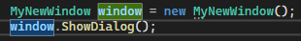
Я видоизменю свое второе окно, чтобы оно было больше похоже на диалоговое с выбором «Да» или «Нет».
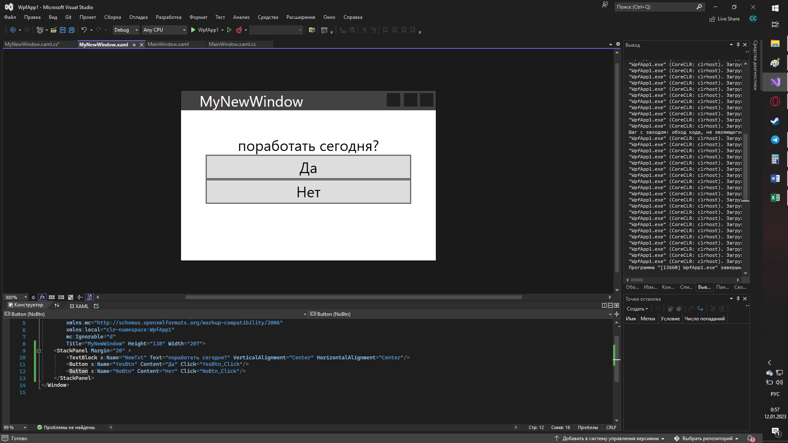
К кнопкам «Да» и «Нет» я привяжу события нажатия – в случае, если я нажала «Да», глобальная переменная choose будет равна «Да». В случае если нет – переменная равна «Нет».
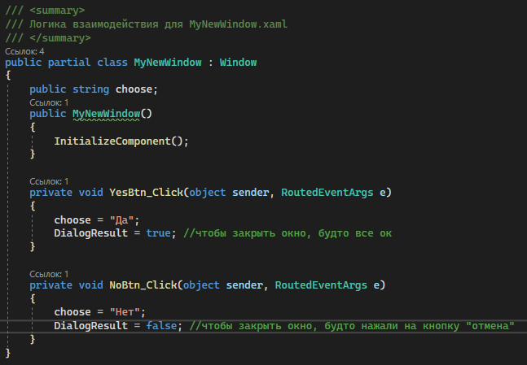
Заметьте, что я также добавила DialogResult = true и DialogResult = false в эти события. Что это такое?
DialogResult позволяет закрыть окно с каким-либо результатом – true, если мы подтвердили действие (например такие вещи как «да», «установить» в установщиках, «удалить» в деинсталляторах, «подтвердить» - все они будут иметь DialogResult = true), и false, если мы действие отменили («нет», «отмена», «прервать», «остановить» - все это будет иметь DialogResult = false). Если мы просто закроем окно через крестик, тогда DialogResult будет равен false. По умолчанию он равен null
Здесь я хочу иметь подобную логику – сказать предыдущему окну, что я либо подтвердила действие, либо нет. Как только код дойдет до DialogResult или Close() (в этом случае, DialogResult будет равен null), окно закроется, и мы вернемся к выполнению кода в первом окне. Т.е. пока второе окно не закрыто, код в первом окне приостанавливается
Допишу код в первом окне – я хочу вывести в MessageBox результат из своего диалогового окна.
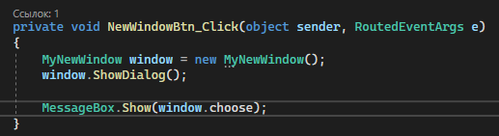
Пока второе окно не закроется, мы останавливаемся на строчке window.ShowDialog();.
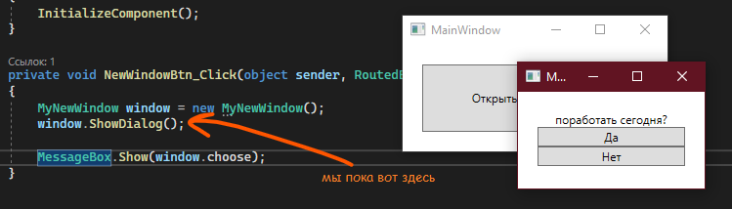
Как только мы что-то выберем (да, нет, закрыть окно), код пойдет дальше, в нашем случае – к MessageBox
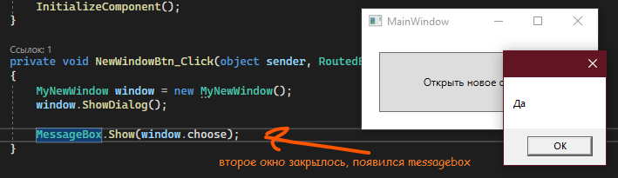
Если я хочу сделать разную логику в зависимости от того, что было в DialogResult (true, false или null (если мы просто закрыли через Close())), мне нужно сохранить результат ShowDialog() в переменную. Она будет иметь тип данных bool? – тот, что принимает true, false или null. И уже от него, можно делать разные условия
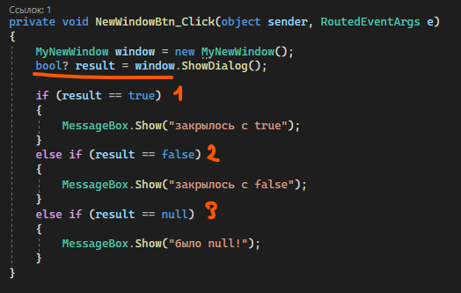
Результат будет отличаться в зависимости от того, с каким значением DialogResult закрылось окно
